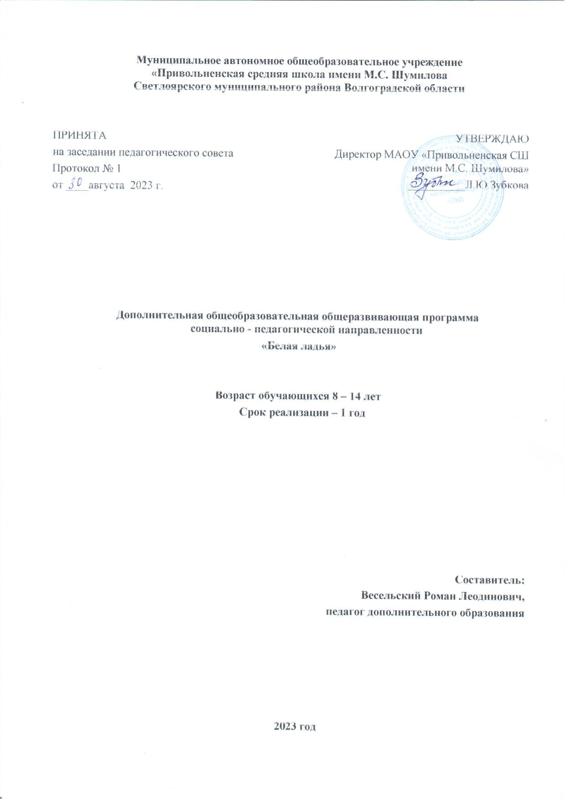

СОДЕРЖАНИЕ

1. | Пояснительная записка | 3
2. | Учебный план | 10
3. | Содержание программы | 11
4. | Методическое обеспечение програмМЫ | 15
5. | Материально-техническое обеспечение | 17
6. | Список литературы | 18

ПОЯСНИТЕЛЬНАЯ ЗАПИСКА

Один из приоритетов государственной политики в области образования – ориентация не только на усвоение обучающимися определенной суммы знаний, но и на их воспитание, развитие личности, познавательных и созидательных способностей. Данный факт нашел отражение в Национальной доктрине образования, устанавливающей приоритет образования в государственной политике, стратегию и основные направления его развития на период до 2025 года.
Шахматная игра на протяжении многих веков является составной частью общечеловеческой культуры. «Шахматы делают человека мудрее и дальновиднее, помогают объективно оценивать сложившуюся ситуацию, просчитывать поступки на несколько ходов вперед» (В.В. Путин).
Настоящая программа разработана в соответствии с Федеральным законом «Об образовании в Российской Федерации» и раскрывает методические основы обучения детей дошкольного и младшего школьного возраста шахматной игре.

Направленность программы – техническая.
Дополнительная общеобразовательная общеразвивающая программа «Квантошахматы» имеет техническую направленность c творческой компонентой. Данная программа предполагает создание образовательного пространства для погружения обучающихся в понимание значимости занятия шахматами. Программа базируется на принципах инновационности, креативного мышления, интереса, доступности и демократичности и направлена на развитие мотивационной и познавательной сфер обучающихся.

Актуальность и новизна программы.
Шахматы живут и развиваются около двух тысячелетий. Их долголетию можно только позавидовать. Чем же они привлекательны? Прежде всего, тем, что шахматы предоставляют человеку возможность творческого соревнования. Сегодня шахматы – это и спорт, и искусство, и наука. Это активный культурный отдых и целый мир переживаний и ощущений. Каждый находит в них что-то своё. Красивые партии, комбинации, окончания, задачи восхищают нас порой не меньше, чем хорошее музыкальное произведение или талантливая игра актёра.
Занятия шахматами развивают умственные способности человека, фантазию, тренируют его память, формируют и совершенствуют сильные черты личности, такие качества как воля к победе, решительность, выносливость, выдержка, терпение, трудолюбие, наконец, учат работать с книгой.
В. Сухомлинский писал: “… без шахмат нельзя себе представить воспитание умственных способностей и памяти…”.
Опыт работы педагогов и тренеров-преподавателей по шахматам в нашей стране и за рубежом подтверждает уникальные возможности шахмат для обучения, развития и воспитания обучающихся разного возраста.
О социальной значимости шахмат, их возрастающей популярности можно судить по таким весомым аргументам как создание международных организаций, занимающихся популяризацией и пропагандой шахмат, проведение всемирных шахматных олимпиад и многочисленных международных соревнований. Шахматы становятся всё более серьёзным занятием огромного количества людей и помогают становлению человека в любой среде деятельности, способствуя гармоничному развитию личности.
Шахматы положительно влияют на совершенствование у детей многих психических процессов и таких качеств, как восприятие, внимание, воображение, память, мышление, начальные формы волевого управления поведением. Шахматы по своей природе остаются, прежде всего, игрой и ребенок воспринимает их именно как игру.
А. Алехин писал: «Шахматы не только знание и логика, но и глубокая фантазия. Посредством шахмат я воспитал свой характер. Шахматы не просто модель жизни, но и модель творчества. Шахматы, прежде всего, учат быть объективными. В шахматах можно сделаться большим мастером, лишь осознав свои ошибки и недостатки. Совершенно также, как и в жизни». Древние мудрецы сформулировали суть шахмат так: «Разумом одерживать победу». Шахматные игры с давних пор приобрели особую социальную значимость – это один из самых лучших и увлекательных видов досуга, когда-либо придуманных человечеством. В педагогическом процессе богатейший потенциал шахмат: образовательный, культурный, воспитательный, спортивный, коммуникативный используется в целях обогащения и развития духовного мира детей.
Актуальность программы обусловлена тем, что шахматы - это не только игра, доставляющая детям много радости, удовольствия, но и действенное эффективное средство их умственного развития, формирования внутреннего плана действий – способности действовать в уме. О необходимости развития шахмат на ежегодной пресс-конференции говорил и президент РФ В.В. Путин: «Нужно, чтобы шахматы развивались по всей стране».
Актуальностью данной программы является то, что она отвечает потребностям современных детей и их родителей, а так же ориентирована на социальный заказ общества. Программа “Шахматы” базируется на современных требованиях модернизации системы образования, способствует соблюдению условий социального, культурного, личностного и профессионального самоопределения, а так же творческой самореализации детей. Она направлена на организацию содержательного досуга обучающихся, удовлетворение их потребностей в активных формах познавательной деятельности и обусловлена многими причинами: рост нервно-эмоциональных перегрузок, увеличение педагогически запущенных детей. Предлагаемая программа обеспечивает условия по организации образовательного пространства, а также поиску, сопровождению и развитию талантливых детей.
В связи с вопросом шахматного обучения следует различать два подхода при обучении шахматам – с образовательной и спортивной целью: с позиций спортивного тренера по шахматам, с одной стороны, и педагога, преподающего предмет – «Квантошахматы», с другой стороны. При обучении игре в шахматы с образовательным уклоном методика иная.
В дополнительном образовании игре в шахматы обучаются все обучающиеся вне зависимости от их потенциальных способностей. Акцентируется внимание и делается упор на демонстрацию возможностей шахмат: что именно они дают детям безотносительно к тому, будут ли шахматы являться их профессиональной деятельностью на определённом жизненном этапе или нет. Но несомненным является тот факт, что Программа «Квантошахматы» является средством формирования и развития такой важной способности как действия «в уме».

Отличительная особенность заключается:
- в поэтапном освоении обучающимися предлагаемого курса, что даёт возможность детям с разным уровнем развития освоить те этапы сложности, которые соответствуют их способностям;
- в адаптированной методике индивидуального подхода к каждому обучающемуся при помощи подбора заданий разного уровня сложности. Индивидуальный подход базируется на личностно-ориентированном подходе к ребёнку, при помощи создания педагогом “ситуации успеха” для каждого обучающегося, таким образом данная методика повышает эффективность и результативность образовательного процесса. Подбор заданий осуществляется на основе метода наблюдения педагогом за практической деятельностью обучающегося на занятии;
- в использовании во время процесса обучения электронных образовательных ресурсов, а именно компьютерных образовательных шахматных программ. Данные программы обучающиеся осваивают с начального уровня, постепенно увеличивая сложность, что даёт возможность обучающимся проследить свой рост и увидеть насколько уровней выше они поднялись в игре с компьютером;
- в модифицированной системе диагностирования результатов обучения и воспитания, дающей возможность определить уровень эффективности и результативности освоения учебного материала, а также уровень достижений обучающихся. Данная система способствует осуществлению индивидуального подхода к каждому ребёнку, а также выявлению и дальнейшему развитию талантливых детей;
- в использовании нетрадиционных форм работы с родителями, то есть включение их в активную совместную деятельность, а именно в участие в “Шахматных турнирах семейных команд”, которые, как правило, посвящаются различным праздничным датам (“Новый год”, “День защитника отечества” и др.)

Нормативно-правовой аспект
Программа опирается на основные нормативные документы:
- Федеральный закон от 29 декабря 2012 г. № 273-ФЗ «Об образовании в Российской Федерации»;
- Распоряжение Правительства РФ от 04.09.2014 № 1726-р «Об утверждении Концепции развития дополнительного образования детей»;
- Постановление Главного государственного санитарного врача РФ от 04.07.2014 г. № 41 «Об утверждении СанПиН 2.4.4.3172-14 «Санитарно-эпидемиологические требования к устройству, содержанию и организации режима работы образовательных организаций дополнительного образования детей»;
- Письмо Минобрнауки РФ от 11.12.2006 г. №06-1844 «О примерных требованиях к программам дополнительного образования детей»;
- Письмо Минобрнауки России от 18.11.2015 №09-3242 «О направлении информации» вместе с «Методическими рекомендациями по проектированию дополнительных общеразвивающих программ (включая разноуровневые программы)».
- Государственная программа Российской Федерации «Развитие образования» на 2013 - 2020 годы (постановление Правительства РФ от 15.04.2014 N 295 (ред. от 27.04.2016));
- Концепция развития дополнительного образования детей, утвержденная распоряжением правительства Российской Федерации от 4 сентября 2014 г. № 1726-р;
- Приказ Министерства Просвещения Российской Федерации от 09.11.2018 г. № 196 «Об утверждении Порядка организации и осуществления образовательной деятельности по дополнительным общеобразовательным программам»,
- Устав ГБОУ ДО «СЮТ»;
- Распоряжение Правительства РФ от 29.05.2015 г. №996-р г «Стратегия развития воспитания в РФ на период до 2025 года».

Цели программы:
- ознакомление и обучение детей игре в шахматы;
- развитие логического и физического интеллекта детей;
- формирование основ здорового образа жизни и их интеллектуальное развитие посредством занятий шахматами;
- создание условий для гармоничного когнитивного развития обучающихся посредством их вовлечения в шахматную игру.

Задачи программы:
1. Обучающие задачи:
- сформировать начальную систему знаний, умений и навыков по основам шахматной игры;
- способствовать пониманию цели шахматной партии;
- обучение приёмам и методам шахматной борьбы с учетом возрастных особенностей, индивидуальных и физиологических возможностей обучающихся;
- формировать навык самостоятельной работы с шахматной доской.

2. Развивающие задачи:
- расширять кругозор обучающихся, логическое мышление и память;
- развить умение концентрировать внимание;
- развивать устойчивый интерес к шахматной игре;
- развить творческое воображение, изобретательность, умение обобщать.

3. Воспитательные задачи:
- воспитать и развить морально-волевые качества: объективность, самокритичность, настойчивость, самообладание;
- воспитать нравственные качества по отношению к окружающим (доброжелательность, уважение к сопернику);
- сформировать умение добиваться успеха и правильно оценивать успехи и неудачи, развить уверенность в себе.
- приобщение к самостоятельным занятиям интеллектуальными упражнениям, играм, и использование их в свободное время;
- воспитание у детей устойчивой мотивации к интеллектуальным видам деятельности.

Возраст обучающихся, участвующих в реализации программы: 8-14 лет.

Объем программы:
1 год обучения (8-14лет), стартовый уровень – 72 часа.
Режим занятий:
1 год обучения (8-14 лет), стартовый уровень – 2 раза в неделю по 1 часу.

Формы организации образовательной деятельности: групповая, подгрупповая, индивидуальная.

Количество обучающихся в группе: 12 человек.

Условия приёма обучающихся: на основании положительного результата входного контроля.
Программа рассчитана на 1 год обучения.
Педагогические технологии, формы и методы организации образовательного процесса.
Начальный курс по обучению игре в шахматы максимально прост и доступен. Большое значение при изучении шахматного курса имеет специально организованная игровая деятельность, использование приема обыгрывания учебных заданий, создания игровых ситуаций, использование мультимедийного материала.
Особенность программы в том, что на первом году обучения обучающийся делает первые шаги в мире шахмат. Обучающиеся знакомятся с историей возникновения шахматной игры, шахматной доской, фигурами, учатся выполнять различные дидактические задания, разыгрывать положения с ограниченным количеством фигур, блоки игровых позиций на отдельных фрагментах доски. Большое место отводится изучению "доматового" периода игры.
На занятиях используется материал, вызывающий особый интерес у детей: загадки, стихи, сказки о шахматах, шахматные миниатюры и инсценировки, наглядный фото и видеоматериал. Ключевым моментом занятий является деятельность самих детей, в которой они наблюдают за передвижением фигур на доске, сравнивают силу фигур и их позицию, делают выводы, выясняют закономерности, делают свои первые шаги на шахматной доске.
Основой организации работы с детьми в данной программе является система дидактических принципов:
- принцип психологической комфортности - создание образовательной среды, обеспечивающей снятие всех стрессообразующих факторов учебного процесса;
- принцип минимакса - обеспечивается возможность продвижения каждого ребенка своим темпом;
- принцип целостного представления о мире - при введении нового знания раскрывается его взаимосвязь с предметами и явлениями окружающего мира;
- принцип вариативности - у детей формируется умение осуществлять собственный выбор и им систематически предоставляется возможность выбора;
- принцип творчества - процесс обучения сориентирован на приобретение детьми собственного опыта творческой деятельности.
Изложенные выше принципы интегрируют современные научные взгляды об основах организации развивающего обучения, и обеспечивают решение задач интеллектуального и личностного развития. Это позволяет рассчитывать на проявление у детей устойчивого интереса к занятиям шахматами, появление умений выстраивать внутренний план действий, развивать пространственное воображение, целеустремленность, настойчивость в достижении цели, учит принимать самостоятельные решения и нести ответственность за них.
Формы организации образовательного процесса:
- Практическая игра.
- Решение шахматных задач, комбинаций, этюдов.
- Дидактические игры и задания, игровые упражнения.
- Теоретические занятия, шахматные игры, шахматные дидактические игрушки.
- Участие в турнирах.

Методы организации образовательного процесса:
- методика проблемного обучения;
- объяснительно-иллюстративный метод;
- метод устного изложения;
- частично-поисковый метод;
- исследовательский метод;
- аналитический метод;
- метод проблемного изложения материала;
- практический метод (игра, решение задач и комбинаций, турниры);

Планируемые результаты.
К концу первого года обучения обучающиеся стартового уровня должны знать:
- правила техники безопасности во время занятий;
- правила поведения во время игры в шахматы;
- историю возникновения и развития шахматной игры;
- основные шахматные термины: белое и черное поле, горизонталь, вертикаль, диагональ, центр, начальное положение, белые, черные, ход, взятие, взятие на проходе, длинная и короткая рокировка, шах, мат, пат, ничья;
- правила хода каждой фигуры;
- шахматную нотацию и ценность фигур;
- способы защиты в шахматной партии

К концу первого года обучения обучающиеся стартового уровня должны уметь:
- уметь объяснять шахматные термины: белое и черное поле, горизонталь, вертикаль, диагональ, центр, партнеры, начальное положение, белые и черные, ход, взятие, стоять под боем, взятие на проходе, длинная и короткая рокировка, шах, мат, пат, ничья;
- ориентироваться на шахматной доске;
- играть каждой фигурой в отдельности и в совокупности с другими фигурами без нарушения правил шахматного кодекса;
- правильно располагать шахматную доску между партнерами;
- правильно расставлять фигуры перед игрой;
- различать горизонталь, вертикаль, диагональ;
- рокировать короля, объявлять шах, ставить мат, решать элементарные задачи на мат в один ход;
- владеть способом взятие на проходе;
- играть партию от начала до конца без нарушений правил шахматной игры.

К концу первого года обучения обучающиеся базового уровня должны знать:
- правила техники безопасности во время занятий;
- правила поведения во время игры в шахматы;
- историю возникновения и развития шахматной игры и шахматных фигур;
- основные шахматные термины;
- шахматные фигуры (ладья, слон, ферзь, конь, пешка, король), правила хода и взятие каждой фигуры;
- общие и правила принципы игры;
- шахматный этикет;
- шахматную нотацию;
- иметь представление о том, что такое нападение, и уметь видеть элементарные угрозы партнера;
- что такое шах и мат;
- знать, что такое ничья, пат и вечный шах;
- ценность каждой шахматной фигуры;
- знать, что такое дебют, миттельшпиль, эндшпиль;
- основные дебютные принципы;
- простейшие тактические приемы;
- основные окончания (эндшпиль);
- турнирные правила.

К концу первого года обучения базового уровня обучающиеся должны уметь:
- уметь объяснять и различать шахматные термины;
- ориентироваться на шахматной доске;
- играть каждой фигурой в отдельности и в совокупности с другими фигурами без нарушения правил шахматного кодекса;
- правильно располагать шахматную доску между партнерами;
- правильно расставлять фигуры перед игрой;
- рокировать короля, объявлять шах, ставить мат,
- решать элементарные задачи на мат в один ход;
- владеть способом взятие на проходе;
- играть партию от начала до конца с записью и различным контролем времени.

К концу второго года обучения продвинутого уровня обучающиеся должны знать:
- способы защиты в шахматной партии;
- элементарные шахматные комбинации;
- основные дебютные принципы;
- дебютные ловушки;
- тактические приемы: «завлечение», «отвлечение», «уничтожение защиты», «мельница», «перекрытие», «рентген»;
- основы теории Итальянской партии;
- основы теории Защиты двух коней;
- основы теории Русской партии;
- способы разрушения короля при равносторонней и разносторонней рокировках;
- принципы эндшпиля и простейшие ладейные и легкофигурные окончания.

К концу второго года обучения обучающиеся должны уметь:
- уметь играть целую шахматную партию с партнером от начала до конца с записью и различным контролем времени;
- применять дебютные принципы;
- применять тактические приемы;
- разыгрывать простейшие эндшпили;
- решать позиции на мат в 2 хода;
- соблюдать правила поведения за шахматной доской;
- использовать приобретённые знания и умения в самостоятельной творческой деятельности.

В результате обучения по данной программе будут созданы условия для формирования у обучающихся Soft-компетенций и Hard-компетенций.
Универсальные Soft Skills:
Познавательные:
- умение с помощью педагога и самостоятельно выделять, и формулировать познавательную цель деятельности в области шахматной игры;
- овладение способом структурирования шахматных знаний;
- овладение способом выбора наиболее эффективного способа решения учебной задачи в зависимости от конкретных условий;
- овладение способом поиска необходимой информации;
- умение совместно с учителем самостоятельно ставить и формулировать
проблему, самостоятельно создавать алгоритмы деятельности при решении проблемы творческого или поискового характера;
- овладение действием моделирования, а также широким спектром логических действий и операций, включая общие приёмы решения задач;
- умение строить логические цепи рассуждений;
- умение анализировать результат своих действий;
- умение воспроизводить по память информацию;
- умение устанавливать причинно – следственные связи;
- умение логически рассуждать, просчитывать свои действия, предвидеть реакцию соперника, сравнивать, развивать концентрацию внимания, умение находить нестандартные решения.
Коммуникативные:
- находить компромиссы и общие решения, разрешать конфликты на основе согласования различных позиций;
- формулировать, аргументировать и отстаивать свое мнение, уметь вести дискуссию, обсуждать содержание и результаты совместной деятельности;
- умение донести свою позицию до других;
- умения учитывать позицию партнера (собеседника), организовывать и осуществлять сотрудничество и кооперацию с учителем и сверстниками, адекватно передавать информацию и отображать предметное содержание и условия деятельности в речи.
Регулятивные:
- умение планировать, контролировать и объективно оценивать свои умственные, физические, учебные и практические действия в соответствии с поставленной задачей и условиями ее реализации;
- способность принимать и сохранять учебную цель и задачу, планировать ее
реализацию (в том числе во внутреннем плане), контролировать и оценивать свои действия, вносить соответствующие коррективы в их выполнение.
Личностные:
- ориентация на моральные нормы и их выполнение, способность к моральной децентрации;
- формирование чувства прекрасного и эстетического чувства на основе знакомства с мировой и отечественной шахматной культурой;
- формирование основ шахматной культуры;
- наличие мотивации к творческому труду, работе на результат;
- готовность и способность к саморазвитию и самообучению;
- уважительное отношение к иному мнению;
- приобретение основных навыков сотрудничества со взрослыми людьми и сверстниками;
- умения не создавать конфликтов и находить выходы из спорных ситуаций;
- этические чувства доброжелательности, толерантности и эмоционально- нравственной отзывчивости, понимания и сопереживания чувствам и обстоятельствам других людей;
- умение управлять своими эмоциями;
- дисциплинированность, внимательность, трудолюбие и упорство в достижении поставленных целей;
- навыки творческого подхода в решении различных задач, к работе на результат;
- оказание бескорыстной помощи окружающим.

Универсальные Hard Skills:
- формирование первоначальных представлений о древней игре, о ее позитивном влиянии на развитие человека (физическое, интеллектуальное, эмоциональное, социальное), о физической культуре и здоровье как факторах успешной учебы и социализации;
- устойчивый интерес к шахматам;
- умение играть партию от начала до конца с записью и контролем времени;
- владение терминологией шахматной игры, понимание функционального смысла и направленности действий при закреплении изученного шахматного материала;
- приобретение навыка организации отдыха и досуга с использованием шахматной игры;
- развитие восприятия, внимания, воображения, памяти, мышления, начальных форм волевого управления поведением.

Формы подведения итогов освоения дополнительной программы

Время проведения | Цель проведения | Формы контроля
Начальный или входной контроль
В начале обучения | Определение уровня развития детей,  их творческих способностей | Беседа,  опрос, тестирование, анкетирование, практикум.
Текущий контроль
В течение всего  учебного года | Определение степени освоения обучающимися учебного материала. Определение готовности детей к восприятию нового материала. Определение степени ответственности и заинтересованности воспитанников в обучении. | Педагогическое наблюдение, опрос, контрольное занятие, самостоятельная работа, практикум.
Промежуточный контроль
По окончании изучения  темы или раздела | Определение степени освоения обучающимися учебного материала. Определение результатов обучения. | Конкурс, соревнование, опрос, тестирование, анкетирование. Контрольное занятие, практикум.
Итоговый контроль
В конце учебного года | Определение изменения уровня развития детей, их творческих способностей. Определение результатов обучения. Ориентирование обучающихся на дальнейшее  (в том числе самостоятельное) обучение. Анализ информации с целью совершенствования программы и методов обучения. | Конкурс, соревнование, опрос, контрольное занятие, тестирование, анкетирование, турнир.

Результатом усвоения обучающимися программы по каждому уровню является устойчивый интерес к занятиям шахматами.

УЧЕБНЫЙ ПЛАН

Название модулей, тем программы | Количество часов |  |  | Форма контроля освоения ДООП
 | Всего | Теория | Практика
1 год обучения (8-14 лет, стартовый уровень),
объём программы 72 часов
Модуль № 1. Теоретические основы и правила шахматной игры
Тема 1.1: Вводное занятие. История развития шахматной игры | 1 | 1 | 0 | Беседа
Тема 1.2: Базовые понятия шахматной игры | 1 | 1 | 0 | Участие в обсуждении
Тема 1.3: Ходы и взятие фигур | 4 | 1 | 3 | Участие в обсуждении, практикум
Тема 1.4: Шахматная нотация, ценность фигур | 3 | 1 | 2 | Участие в обсуждении, практикум
Тема 1.5: Цель шахматной партии | 7 | 4 | 3 | Участие в обсуждении, практикум
Тема 1.6: Основы шахматной тактики. | 9 | 4 | 5 | Участие в обсуждении, практикум
Тема 1.7: Техники матования | 9 | 4 | 5 | Практикум
Итого модуль 1: | 72 | 16 | 18

СОДЕРЖАНИЕ ПРОГРАММЫ

1 год обучения (8-14, стартовый уровень), объём программы 72 часов

Модуль № 1. Теоретические основы и правила шахматной игры
Тема 1.1: Вводное занятие. История развития шахматной игры (1 час)
Теория: Вводное занятие. Знакомство с детьми. Техника безопасности. История шахмат. Общее знакомство с шахматной игрой.
Практика: обсуждение техники безопасности. Рефлексия.

Тема 1.2. Базовые понятия шахматной игры (1 час)
Теория: Базовые понятия шахматной игры: шахматная доска, горизонталь, вертикаль, диагональ. Знакомство с шахматными фигурами и их расстановка в начальной позиции.
Практика: Обсуждение базовых понятий. Расстановка шахматных фигур в начальной позиции.

Тема 1.3. Ходы и взятие фигур (4 часов)
Теория: знакомство с каждой шахматной фигурой, ее местом в начальной позиции, объяснение способов передвижения фигуры на доске: ходы и взятия.
Практика: решение задач. Решение упражнений при помощи ИКТ.

Тема 1.4. Шахматная нотация, ценность фигур (3 часа)
Теория: основные правила шахматной нотации, обозначение вертикалей, горизонталей, полей, шахматных фигур, ходов. Ценность фигур, сравнительная сила фигур.
Практика: запись ходов, решение задач. Решение упражнений при помощи ИКТ.

Тема 1.5. Цель шахматной партии (7 часов)
Теория: понятия шаха, мата и пата. Постановка шаха всеми фигурами, способы защиты.
Практика: решение задач. Анализ позиций. Решение упражнений при помощи ИКТ.

Тема 1.6. Основы шахматной тактики (9 часов)
Теория: элементы шахматной тактики. Простейшие тактические приемы.
Практика: решение задач. Анализ позиций. Решение упражнений при помощи ИКТ.

Тема 1.7. Техники матования (9 часов)
Теория: постановка мата всеми фигурами.
Практика: решение задач. Анализ позиций. Решение упражнений при помощи ИКТ.

Календарный учебный график
1 год обучения (8-14 лет, стартовый уровень), объём программы 72 часов

№  п/п | Дата |  |  | Время проведения занятия | Кол-во часов | Тема занятия | Место проведения | Форма контроля
1 |  |  |  |  | 1 | Вводное занятие. Техника безопасности.  История шахмат. Общее знакомство с шахматной игрой. | Привольненская СОШ. | Обсуждение, опрос, беседа
2 |  |  |  |  | 2 | Базовые понятия шахматной игры. Знакомство с  шахматными фигурами. |  | Обсуждение, беседа, опрос. Практикум с помощью ИКТ
3 |  |  |  |  | 2 | Повторение пройденного материала.  Знакомство с шахматной фигурой «ладья». |  | Обсуждение, беседа, опрос, дидактическая игра
4 |  |  |  |  | 2 | Повторение пройденного материала.  Шахматная фигура "ладья". |  | Обсуждение, беседа, опрос. Практикум с помощью ИКТ
5 |  |  |  |  | 2 | Повторение пройденного материала. Решение задач. |  | Обсуждение, беседа, опрос. Практикум.
6 |  |  |  |  | 2 | Знакомство с шахматной фигурой «слон». |  | Обсуждение, беседа, опрос. Практикум с помощью ИКТ.
7 |  |  |  |  | 2 | Повторение пройденного материала.  Шахматная фигура «слон» |  | Обсуждение, беседа, опрос. Дидактическая игра.
8 |  |  |  |  | 2 | Повторение пройденного материала. Решение задач. |  | Обсуждение, беседа, опрос. Практикум с помощью ИКТ
9 |  |  |  |  | 2 | Знакомство с шахматной фигурой «ферзь». |  | Обсуждение, беседа, опрос, дидактическая игра
10 |  |  |  |  | 2 | Повторение пройденного материала.  Шахматная фигура "ферзь". |  | Обсуждение, беседа, опрос. Практикум с помощью ИКТ
11 |  |  |  |  | 2 | Повторение пройденного материала. Решение задач. |  | Обсуждение, беседа, опрос. Практикум.
12 |  |  |  |  | 2 | Знакомство с шахматной фигурой «конь». |  | Обсуждение, беседа, опрос. Практикум с помощью ИКТ
13 |  |  |  |  | 2 | Повторение пройденного материала.  Шахматная фигура "конь". |  | Обсуждение, беседа, опрос. Практикум.
14 |  |  |  |  | 2 | Повторение пройденного материала. Решение задач. |  | Обсуждение, беседа, опрос. Практикум с помощью ИКТ
15 |  |  |  |  | 2 | Правила хода и взятия пешкой.  Особое взятие пешкой на проходе. |  | Обсуждение, беседа, опрос, дидактическая игра
16 |  |  |  |  | 2 | Повторение пройденного материала. |  | Обсуждение, беседа, опрос. Практикум с помощью ИКТ
17 |  |  |  |  | 2 | Повторение пройденного материала. Решение задач. |  | Обсуждение, беседа, опрос. Практикум.
18 |  |  |  |  | 2 | Знакомство с шахматной фигурой "король". Рокировка. |  | Обсуждение, беседа, опрос. Практикум с помощью ИКТ.
19 |  |  |  |  | 2 | Повторение пройденного материала.  Шахматная фигура "король". Рокировка. |  | Обсуждение, беседа, опрос. Практикум с помощью ИКТ
20 |  |  |  |  | 2 | Повторение пройденного материала. Решение задач. |  | Обсуждение, беседа, опрос. Практикум.
21 |  |  |  |  | 2 | Шахматная нотация. |  | Обсуждение, беседа, опрос. Практикум с помощью ИКТ
22 |  |  |  |  | 2 | Ценность фигур. Сравнительная сила фигур. |  | Обсуждение, беседа, опрос. Практикум.
23 |  |  |  |  | 2 | Цель шахматной партии: понятия шах и мат.  Защита от шаха. |  | Обсуждение, беседа, опрос. Практикум с помощью ИКТ
24 |  |  |  |  | 2 | Понятие пат. Виды ничьей. |  | Обсуждение, беседа, опрос. Практикум.
25 |  |  |  |  | 2 | Повторение пройденного материала.  Понятие пат. Виды ничьей. |  | Обсуждение, беседа, опрос. Практикум.
26 |  |  |  |  | 2 | Защита в шахматной партии. |  | Обсуждение, беседа, опрос. Практикум с помощью ИКТ
27 |  |  |  |  | 2 | Защита в шахматной партии: перекрытие, контр-нападение. |  | Обсуждение, беседа, опрос, дидактическая игра. Практикум
28 |  |  |  |  | 2 | Повторение пройденного материала: цель  шахматной партии. Защита от шаха. |  | Обсуждение, беседа, опрос. Практикум с помощью ИКТ
29 |  |  |  |  | 3 | Элементы шахматной тактики: угроза, промежуточный ход. |  | Обсуждение, беседа, опрос, дидактическая игра. Практикум
30 |  |  |  |  | 2 | Повтор темы. Решение задач. |  | Обсуждение, беседа, опрос. Практикум с помощью ИКТ
31 |  |  |  |  | 2 | Тактический приём «двойной удар». |  | Обсуждение, беседа, опрос
32 |  |  |  |  | 2 | Повторение пройденного материала. Решение задач. |  | Обсуждение, беседа, опрос. Практикум с помощью ИКТ
33 |  |  |  |  | 2 | Тактический приём «двойной шах». |  | Обсуждение, беседа, опрос
34 |  |  |  |  | 2 | Повторение пройденного материала.  Тактический приём «двойной шах». |  | Обсуждение, беседа, опрос. Практикум с помощью ИКТ
35 |  |  |  |  | 2 | Тактический приём «связка». Способы развязывания. |  | Обсуждение, беседа, опрос, дидактическая игра. Практикум
36 |  |  |  |  | 2 | Повторение пройденного материала. Решение задач. |  | Обсуждение, беседа, опрос. Практикум с помощью ИКТ

4. МЕТОДИЧЕСКОЕ ОБЕСПЕЧЕНИЕ ПРОГРАММЫ

№  п/п | Название модуля, темы | Формы организации  учебных занятий | Технология организации занятий | Методы и приемы организации занятий | Возможный дидактический материал | Техническое оснащение занятия | Форма подведения итогов
1 | Все модули | Лекции, практическая работа, в т.ч.с применением ИКТ | Технологии развивающего обучения;  технологии дифференцированного обучения;  практическое обучение | Репродуктивные, наглядные практические, интерактивные | Видео, презентация, плакаты, диаграммы для решения упражнений. | Компьютер, мониторы, проектор,  шахматные комплекты | Промежуточные результаты отдельных этапов – тестирование, решение задач. Турнир.

Основными методами организации образовательной деятельности по программе являются наглядный и практический методы.

Рекомендации по проведению практических занятий:
1.Учебно-тренировочные партии.
В учебной группе в течение всего года проводятся учебно-тренировочные партии. Педагог, наблюдая за игрой, отмечает отдельные поучительные моменты (неиспользованная возможность дать мат и т. д.).
2. Разбор партий занимающихся.
Партии, сыгранные обучающимися, анализируются с обсуждением ошибок. Педагог объясняет обучающимся, как надо было правильно сыграть в той или иной позиции.
3. Решение упражнений.
Для закрепления пройденного материала каждый обучающийся получает позиции для решения. После отведенного времени педагог проверяет решение с последующим разбором ошибок.
4. Решение задач и упражнений с применением ИКТ.
Для закрепления пройденного материала каждый обучающийся решает задачи chesslessons.ru, lichess.org, обучающая программа «Динозавры учат шахматам».

Диагностика эффективности образовательного процесса.
Входной контроль - имеет диагностические задачи и осуществляется в начале цикла обучения. Цель предварительной диагностики – зафиксировать начальный уровень подготовки обучающихся, имеющиеся знания, умения и навыки, связанные с предстоящей игровой и соревновательной деятельностью. Входной контроль может проводиться в следующих формах: беседа, самостоятельные работы, вопросники, тестирование и пр.
Промежуточная диагностика проводится на основании оценивания теоретических знаний и практических умений и навыков по итогам освоения разделов. Промежуточная диагностика проводится в следующих формах: соревнования, турниры, конкурсы.
Итоговый контроль проводится по окончании обучения по программе в форме турнира.
Критерии оценки результативности обучения:
Общими критериями оценки результативности обучения являются:
- оценка уровня теоретических знаний: широта кругозора, свобода восприятия теоретической информации, развитость практических навыков работы со специальной литературой, осмысленность и свобода использования специальной терминологии;
- оценка уровня практической подготовки обучающихся: соответствие развития уровня практических умений и навыков программным требованиям, свобода владения шахматными фигурами и шахматными правилами;
- оценка уровня развития и воспитанности обучающихся: культура организации самостоятельной деятельности, аккуратность и ответственность при работе, развитость специальных способностей, умение взаимодействовать с членами коллектива.
Возможные уровни теоретической подготовки обучающихся:
- Высокий уровень – обучающийся освоил практически весь объем знаний (80-100%), предусмотренных программой за конкретный период; специальные термины употребляет осознанно и в полном соответствии с их содержанием.
- Средний уровень – у обучающегося объем освоенных знаний составляет 50-79%; сочетает специальную терминологию с бытовой.
- Низкий уровень – обучающийся овладел менее чем 50% объема знаний, предусмотренных программой; обучающийся, как правило, избегает употреблять специальные термины.
Возможные уровни практической подготовки обучающихся:
- Высокий уровень – обучающийся овладел 80-100% умениями и навыками, предусмотренными программой за конкретный период; может играть в шахматы самостоятельно, не испытывает особых трудностей; выполняет практические задания с элементами творчества.
- Средний уровень – у обучающегося объем усвоенных умений и навыков составляет 50-79%; работает с шахматами с помощью педагога; в основном выполняет задания на основе образца.
- Низкий уровень – обучающийся овладел менее чем 50% умений и навыков, предусмотренных программой; испытывает затруднения при игре в шахматы; обучающийся в состоянии выполнять лишь простейшие практические задания педагога.
В течение периода обучения для определения уровня освоения программы обучающимся осуществляются диагностические срезы:
- Входная диагностика на основе анализа выбранной обучающимися роли в диагностической игре и степени их участия в реализации отдельных ее этапов, где выясняется начальный уровень знаний, умений и навыков обучающихся, а также выявляются их творческие способности.
- Промежуточная диагностика позволяет выявить достигнутый на данном этапе уровень ЗУН обучающихся, в соответствии с пройденным материалом программы. Предлагаются контрольные тесты, выполнение практических заданий.
- Итоговая диагностика проводится в конце учебного курса (турнир, шахматный праздник) и предполагает комплексную проверку образовательных результатов по всем ключевым направлениям. Данный контроль позволяет проанализировать степень усвоения программы обучающимися.
Результаты контроля фиксируются в диагностической карте.

Оценка уровней освоения модуля

Уровни | Параметры | Показатели
Высокий уровень (80-100%) | Теоретические знания. | Обучающийся освоил материал в полном объеме.  Знает и понимает значение терминов, самостоятельно ориентируется в содержании материала по темам.  Обучающийся заинтересован, проявляет устойчивое внимание к выполнению заданий.
 | Практические умения и навыки. | Способен применять практические умения и навыки во время выполнения самостоятельных заданий. Правильно и по назначению применяет фигуры и правила игры в шахматы. Может, записать, оценить и проанализировать шахматную партию.
Средний уровень (50-79%) | Теоретические знания. | Обучающийся освоил базовые знания, ориентируется в содержании материала по темам, иногда обращается за помощью к педагогу. Обучающийся заинтересован, но не всегда проявляет устойчивое внимание к выполнению задания.
 | Практические умения и навыки. | Владеет базовыми навыками и умениями, но не всегда может выполнить самостоятельное задание, затрудняется и просит помощи педагога. В работе допускает небрежность, делает ошибки, но может устранить их после наводящих вопросов или самостоятельно.  Оценить результаты своей деятельности может с подсказкой педагога.
Низкий уровень (меньше 50%) | Теоретические знания. | Владеет минимальными знаниями, ориентируется в содержании материала по темам только с помощью педагога.
 | Практические умения и навыки. | Владеет минимальными начальными навыками и умениями. Обучающийся способен выполнять каждый ход только с подсказкой педагога или товарищей. В игре допускает грубые ошибки, не может найти их даже после указания. Не способен самостоятельно оценить результаты своей работы.

МАТЕРИАЛЬНО-ТЕХНИЧЕСКОЕ ОБЕСПЕЧЕНИЕ

Рекомендуемое учебное оборудование, рассчитанное на группу из 12 обучающихся.

Наименование | Кол-во
Учебное оборудование
Монитор 27" | 11
Клавиатура USB | 11
Мышь | 11
Презентационное оборудование
Демонстрационная шахматная доска с фигурами | 1
Моноблочное интерактивное устройство | 1
Профильное оборудование
Комплект шахмат (доска, фигуры) | 7
Часы | 7
Программное обеспечение
Офисное программное обеспечение | 13
Операционная система | 14
Динозавры учат шахматам | 10

СПИСОК ЛИТЕРАТУРЫ

- Э.Э. Уманская, Е.И. Волкова, Е.А. Прудникова «Шахматы в школе», учебник, Москва «Просвещение», 2019 г.
- Е.И. Волкова, Е.А. Прудникова «Шахматы в школе» методические рекомендации, учебное пособие, Москва «Просвещение», 2019 г.
- Э.Э. Уманская, Е.И. Волкова, Е.А. Прудникова «Шахматы в школе» рабочая тетрадь, учебное пособие, Москва «Просвещение», 2019 г.
- Сухин И.Г. Удивительные приключения в шахматной стране, Ростов-на-Дону: Феникс, 2004 г.
- Карпов А., Шингирей А. Школьный шахматный учебник. Начальный курс, М.2009. 2. Карпов А. Школьный шахматный учебник. Начальный курс дебютов. М., 2009. 3. Майзелис И. Шахматы. М., 2010.
- Журавлев Н. В стране шахматных чудес. М., 2010.
- Губницкий С. Новый полный курс шахмат. М., 2007.
- Нежметдинов Р. Шахматные уроки для начинающих. М., 2012
- Дворецкий М. Книга для друзей и коллег.
- Профессия тренер. М., 2012.
- Дворецкий М. Книга для друзей и коллег.
- Размышления о профессии. М., 2013. 3. Нимцович А. Моя система. М., 2010.
- Нимцович А. Моя система на практике. М., 2005.
- Романовский П. Комбинация и план в шахматах. М., 2013.
- Дорфман И. Метод в шахматах. Критические позиции. М., 2007.
- Дорфман И. Метод в шахматах. Динамика и статика. М., 2007.
- Михайлова И. Стратегия чемпионов. Мышление схемами. М., 2011.
- Франко З. Шахматы. Тесты по стратегии и тактике. М., 2012.
- Панченко А. Шахматы. Теория и практика миттельшпиля. М., 2014.
- Панченко А. Теория и практика шахматных окончаний. М., 2013.

Приложение 1

Источники для повторения теоретического материала
по программе 1 года обучения (стартовый уровень)

Раздел 1 «Теоретические основы и правила шахматной игры»

Тема «Базовые понятия шахматной игры»
Ссылки на материал для повторения:
https://stepik.org/lesson/319635/step/1?unit=302426
https://stepik.org/lesson/319844/step/1?unit=302694

Тема «Шахматные фигуры. Ходы и взятия»
Ссылки на материал для повторения:
https://stepik.org/lesson/319966/step/1?unit=302813
https://stepik.org/lesson/325405/step/1?unit=308664
https://stepik.org/lesson/325587/step/1?unit=308852
https://stepik.org/lesson/330592/step/1?unit=313971
https://stepik.org/lesson/336168/step/1?unit=319653
https://stepik.org/lesson/340847/step/1?unit=324419

Тема «Цель шахматной партии»
Ссылки на материал для повторения:
https://stepik.org/lesson/346171/step/1?unit=329928

Тема «Основы шахматной тактики»
Ссылки на материал для повторения:
https://stepik.org/course/66323/syllabus

Раздел 2 «Практико-соревновательная деятельность»

Тема «Игра всеми фигурами из начального положения. Решение задач»
https://stepik.org/course/66323/syllabus
https://lichess.org
https://chesslessons.ru/Lessons

Тема «Итоговое занятие: решение шахматных задач, тестирование.»
Ссылки на материал для повторения:
https://stepik.org/course/66323/syllabus
https://lichess.org
https://chesslessons.ru/Lessons

Приложение 2

Материалы для проведения итогового контроля
по программе 1 года обучения (стартовый уровень)

Модуль 1. Тема «Базовые понятия шахматной игры»

Вопрос 1 «Какая страна большинством исследователей считается родиной шахмат?
Выберите 1 вариант ответа
- Индия
- Китай
- Япония

Вопрос 2 «Сколько клеток на шахматной доске?»
Выберите 1 вариант ответа
- 32
- 64
- 128

Вопрос 3 «Горизонтали на шахматной доске обозначаются:»
Выберите 1 вариант ответа
- Цифрами
- Латинскими буквами
- Русскими буквами
- Английскими буквами

Вопрос 4 «Вертикали на шахматной доске обозначаются:»
Выберите 1 вариант ответа
- Цифрами
- Латинскими буквами
- Русскими буквами
- Английскими буквами

Вопрос 5 «Линии на шахматной доске, идущие сверху вниз (или от игрока к игроку) называются:»
Выберите 1 вариант ответа
- Вертикали
- Диагонали
- Прямые
- Горизонтали

Тема «Шахматные фигуры. Ходы и взятия.»

Вопрос 6 «Какие фигуры называются легкими?»
Выберите один или несколько ответов
- Ферзь
- Конь
- Ладья
- Слон

Вопрос 7 «Какие утверждения неверны?»
Выберите один или несколько ответов
- Слон сильнее ладьи
- Ферзь стоит 9 пешек
- Слон и конь равноценные фигуры
- Ладья слабее двух легких фигур
- Ферзь сильнее трех легких фигур
Вопрос 8 «Взятие на проходе может сделать?»
Выберите 1 вариант ответа
- Конь
- Ферзь
- Ладья
- Пешка
- Слон
- Король

Вопрос 9 «В какую фигуру нельзя превратить пешку, дошедшую до последней горизонтали?»
Выберите один или несколько ответов
- В короля
- В ферзя
- В ладью
- В коня
- В пешку
- В слона

Вопрос 10 «Какая фигура перемещается первой во время рокировки?»
Выберите 1 вариант ответа
- Слон
- Ферзь
- Король
- Ладья

Вопрос 11 «На каком поле в начальном положении стоит черный король?»
Выберите 1 вариант ответа
- 8е
- е8
- 1е
- е1

Тема «Цель шахматной партии»

Вопрос 12 «Как называется такой мат?»
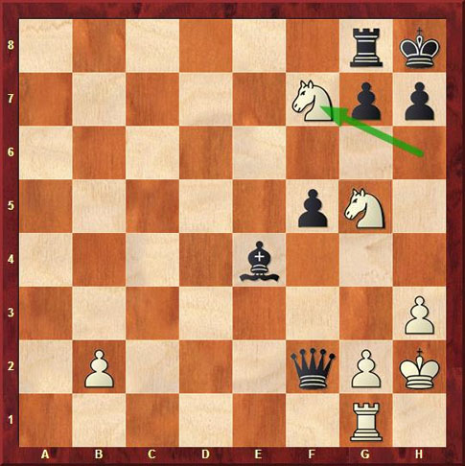

Выберите 1 вариант ответа
- Запертый
- Спёртый
- Детский
- Коневой

Вопрос 13 «Способ матования двумя ладьями называется:»
Выберите 1 вариант ответа
- Вертикальным
- Линейным
- Прямоугольным
- Горизонтальным

Вопрос 14 «Положение, в котором одна из сторон, имеющая очередь хода, не может сделать ход ни одной фигурой, причем король под шахом не находится, называется:»
Выберите 1 вариант ответа
- Мат
- Вечный шах
- Пат

Вопрос 15 «Укажите все возможные способы защиты от шаха?»
Выберите один или несколько ответов
- Побить фигуру, объявившую шах
- Уйти королем на поле, не атакованное неприятельскими фигурами
- Закрыться от шаха – поставить свою фигуру между королем и атакующей фигурой
- Пойти королем в направлении атакующей фигуры
- Напасть на короля соперника в ответ, не обращая внимания на шах своему королю

Тема «Основы шахматной тактики»

Вопрос 16 «Дебюты, в которых одна из сторон в интересах быстрейшего развития, захвата центра или просто для обострения игры жертвует материал, называются»
Выберите 1 вариант ответа
- Защита
- Атака
- Этюд
- Гамбит

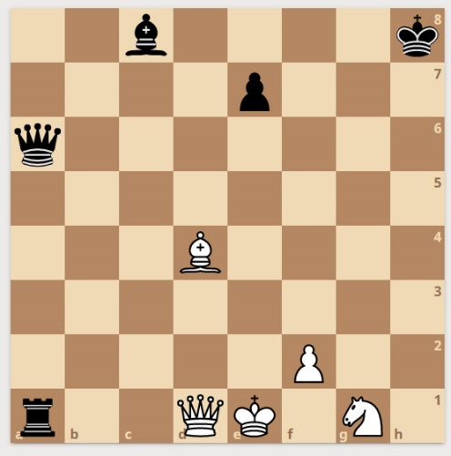
Вопрос 17 «Какой тактический прием использовали белые в позиции для выигрыша ладьи?»

Выберите 1 вариант ответа
- Двойной шах
- Промежуточный ход
- Двойной удар
- Контрнападение

Модуль Практико-соревновательная деятельность

Вопрос 1 «На диаграмме мат или пат?»
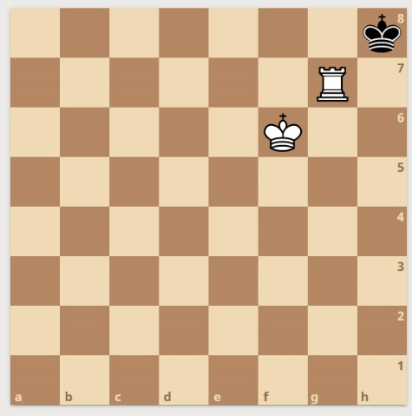

Выберите 1 вариант ответа
- Мат
- Пат

Вопрос 2 «Как белым поставить мат за 1 ход? Запиши ответ с помощью шахматной нотации»
Развёрнутый ответ

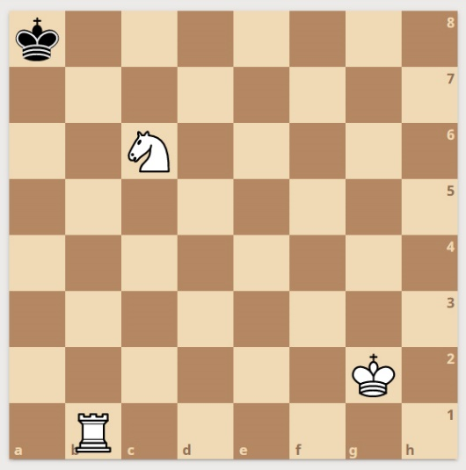

Вопрос 3 «Как белым поставить мат за 1 ход? Запиши ответ с помощью шахматной нотации»
Развёрнутый ответ
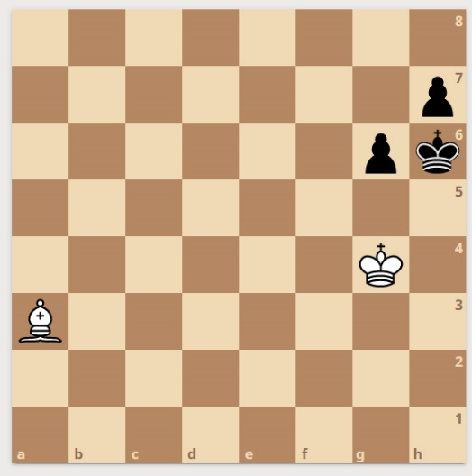

Вопрос 4 «Как белым поставить мат за 1 ход? Запиши ответ с помощью шахматной нотации»
Развёрнутый ответ
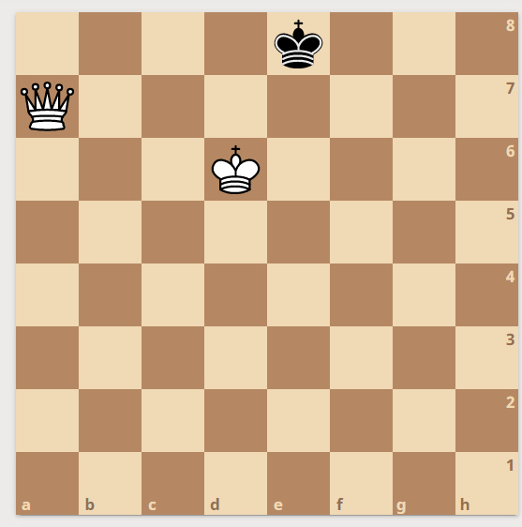

Вопрос 5 «Как белым поставить мат за 1 ход? Запиши ответ с помощью шахматной нотации»
Развёрнутый ответ
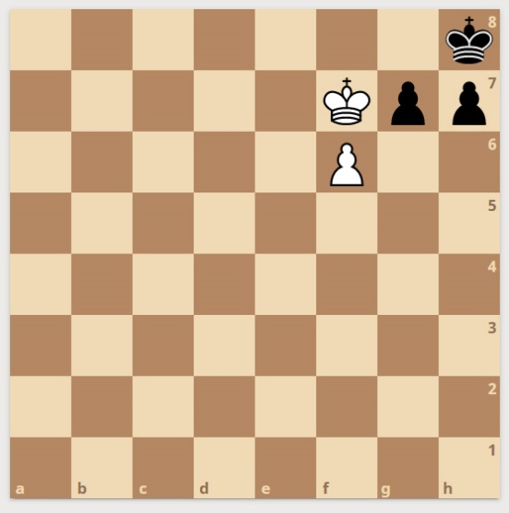

Вопрос 6 «Как белым поставить мат за 1 ход? Запиши ответ с помощью шахматной нотации»
Развёрнутый ответ
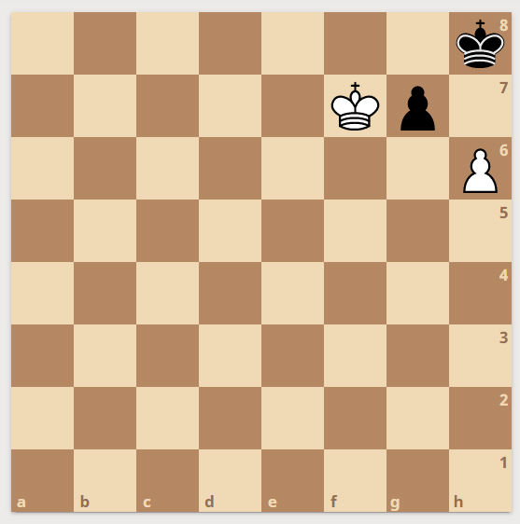

Вопрос 7 «Мат в дебюте. Догадайся какая сторона и как объявляет мат в 1 ход. Запиши ответ с помощью шахматной нотации»
Развёрнутый ответ
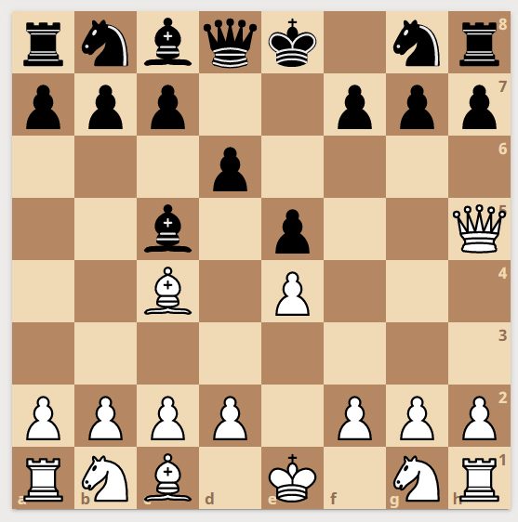

Вопрос 8 «Мат в дебюте. Догадайся какая сторона и как объявляет мат в 1 ход. Запиши ответ с помощью шахматной нотации»
Развёрнутый ответ
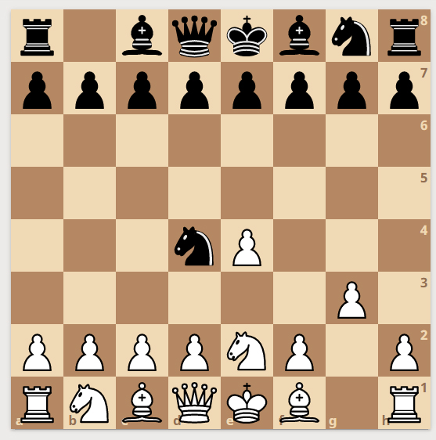

Вопрос 9 «Мат в дебюте. Догадайся какая сторона и как объявляет мат в 1 ход. Запиши ответ с помощью шахматной нотации». Развёрнутый ответ
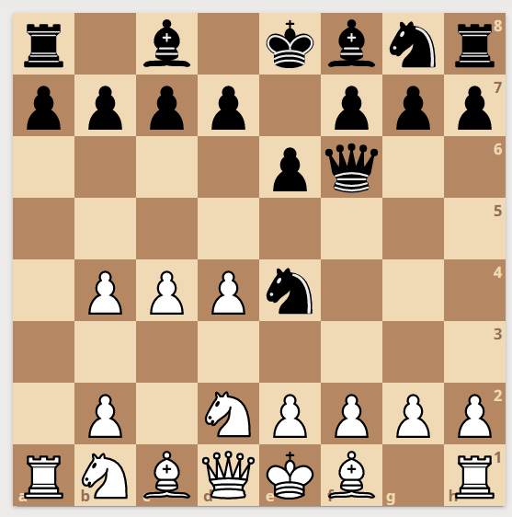

Приложение 3

Источники для повторения теоретического материала
по программе 1 года обучения (базовый уровень)

Модуль 1 «Теоретические основы и правила шахматной игры»

Тема «Базовые понятия шахматной игры»
Ссылки на материал для повторения:
https://stepik.org/lesson/322872/step/1?unit=306047
https://stepik.org/lesson/322902/step/1?unit=306076

Тема «Шахматные фигуры. Ходы и взятия»
Ссылки на материал для повторения:
https://stepik.org/lesson/322947/step/1?unit=306122
https://stepik.org/lesson/325742/step/1?unit=309011
https://stepik.org/lesson/325744/step/1?unit=309014
https://stepik.org/lesson/334153/step/1?unit=317562
https://stepik.org/lesson/338753/step/1?unit=322262
https://stepik.org/lesson/343641/step/1?unit=327284

Тема «Цель шахматной партии»
Ссылки на материал для повторения:
https://stepik.org/lesson/347395/step/1?unit=331174
https://stepik.org/lesson/347409/step/1?unit=331188

Тема «Основы шахматной тактики»
Ссылки на материал для повторения:
https://stepik.org/course/66898/syllabus
https://vk.com/kvahtoshah_st

Модуль 2 «Практико-соревновательная деятельность»

Тема «Игра всеми фигурами из начального положения. Решение задач»
https://stepik.org/course/66898/syllabus
https://lichess.org
https://chesslessons.ru/Lessons

Тема «Итоговое занятие: решение шахматных задач, тестирование.»
Ссылки на материал для повторения:
https://stepik.org/course/66898/syllabus
https://chesslessons.ru/Lessons

Приложение 4

Материалы для проведения итогового контроля
по программе 1 года обучения (базовый уровень)

Раздел 1 Тема «Базовые понятия шахматной игры»

Вопрос 1 «Какая страна большинством исследователей считается родиной шахмат?
Выберите 1 вариант ответа
- Индия
- Китай
- Япония

Вопрос 2 «Какие горизонтали шахматисты называют обжорным рядом?»
Выберите один или несколько ответов
- Восьмую
- Седьмую
- Первую
- Вторую

Вопрос 3 «Горизонтали на шахматной доске обозначаются:»
Выберите 1 вариант ответа
- Цифрами
- Латинскими буквами
- Русскими буквами
- Английскими буквами

Вопрос 4 «Сомнительный ход обозначается:»
Выберите 1 вариант ответа
- !
- ?!
- ?
- !?

Вопрос 5 «Какие утверждения неверны?»
Выберите один или несколько ответов
- Слон сильнее ладьи
- Ферзь стоит 9 пешек
- Слон и конь равноценные фигуры
- Ладья слабее двух легких фигур
- Ферзь сильнее трех легких фигур

Тема «Шахматные фигуры. Ходы и взятия.»

Вопрос 6 После рокировки в длинную сторону черный король встанет на поле
Выберите 1 вариант ответа
- b8
- c1
- c8
- d8

Вопрос 7 «Рокировка делается с целью:»
Выберите один или несколько ответов
- ввести в бой короля
- обеспечить безопасность ладьи
- ввести в бой ладью
- обеспечить безопасность короля

Вопрос 8 «Взятие на проходе может сделать?»
Выберите 1 вариант ответа
- Конь
- Ферзь
- Ладья
- Пешка
- Слон
- Король

Вопрос 9 «Какая фигура перемещается первой во время рокировки?»
Выберите 1 вариант ответа
- Слон
- Ферзь
- Король
- Ладья

Тема «Цель шахматной партии»

Вопрос 10 «Как называется такой мат?»

Выберите 1 вариант ответа
- Запертый
- Спёртый
- Детский
- Коневой

Вопрос 11 «Способ матования двумя ладьями называется:»
Выберите 1 вариант ответа
- Вертикальным
- Линейным
- Прямоугольным
- Горизонтальным

Вопрос 12 «Положение, в котором одна из сторон, имеющая очередь хода, не может сделать ход ни одной фигурой, причем король под шахом не находится, называется:»
Выберите 1 вариант ответа
- Мат
- Вечный шах
- Пат

Вопрос 13 «Укажите все возможные способы защиты от шаха?»
Выберите один или несколько ответов
- Побить фигуру, объявившую шах
- Уйти королем на поле, не атакованное неприятельскими фигурами
- Закрыться от шаха – поставить свою фигуру между королем и атакующей фигурой
- Пойти королем в направлении атакующей фигуры
- Напасть на короля соперника в ответ, не обращая внимания на шах своему королю

Тема «Основы шахматной тактики»

Вопрос 14 «Отвлечение это:»
Выберите 1 вариант ответа
- Тактический прием, при котором мы заставляем неприятельскую фигуру занять невыгодную для нее позицию
- Тактический прием, при котором путем жертв или разменов устраняются фигуры или пешки соперника, защищающие другие фигуры или важные пункты
- Тактический прием, цель которого отвлечь фигуру или пешку соперника от защиты фигуры или важного пункта
- Тактический прием, с помощью которого заставляют фигуры соперника блокировать путь отступления другой, как правило, более ценной фигуры, которая становится объектом атаки

Вопрос 15 «Какое утверждение является верным?:»
Выберите 1 вариант ответа
- Две ладьи не могут поставить королю мат без помощи своего короля
- Ферзь может поставить мат королю без помощи своего короля
- Два коня могут поставить мат королю без помощи своего короля
- Две ладьи могут поставить мат королю без помощи своего короля

Вопрос 16 «Дебюты, в которых одна из сторон в интересах быстрейшего развития, захвата центра или просто для обострения игры жертвует материал, называются»
Выберите 1 вариант ответа
- Защита
- Атака
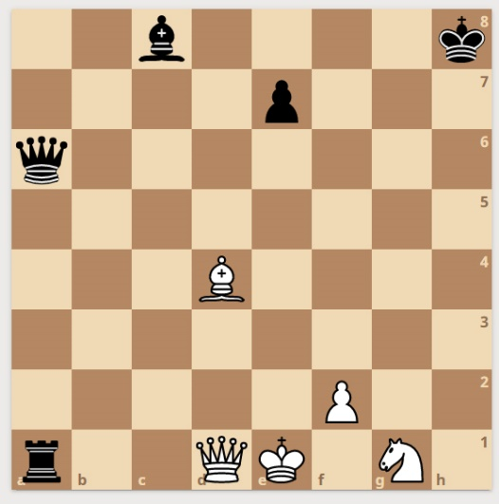
- Этюд
- Гамбит
Вопрос 17 «Какой тактический прием использовали белые в позиции для выигрыша ладьи?»

Выберите 1 вариант ответа
- Двойной шах
- Промежуточный ход
- Двойной удар
- Контрнападение

Модуль Практико-соревновательный

Тема «Игра всеми фигурами из начального положения. Решение задач.»

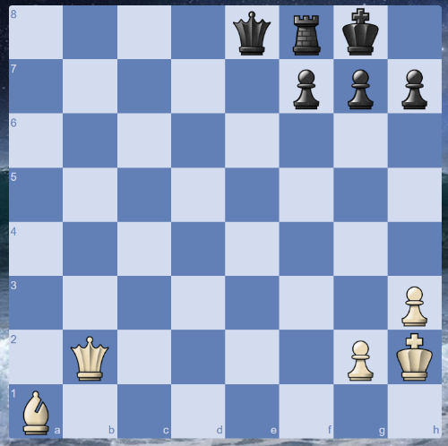
Вопрос 1 «Ход белых. Поставь мат в 1 ход. Запиши свой ответ с помощью шахматной нотации»
Развёрнутый ответ

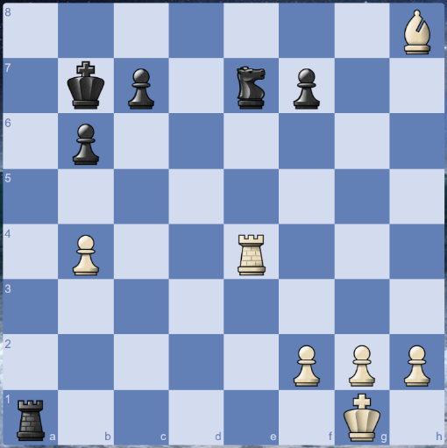
Вопрос 2 «Белому король объявлен шах и он должен защищаться. Какой ход лучший в этой ситуации? Запиши свой ответ с помощью шахматной нотации.»
Развёрнутый ответ

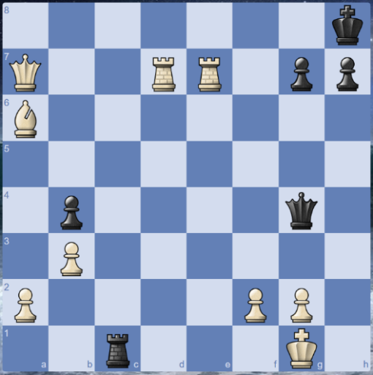
Вопрос 3 «У белых большое материальное преимущество, но черные только что объявили шах нашему королю. Найди лучший ответ на угрозу черных? Запиши ответ с помощью шахматной нотации»
Развёрнутый ответ

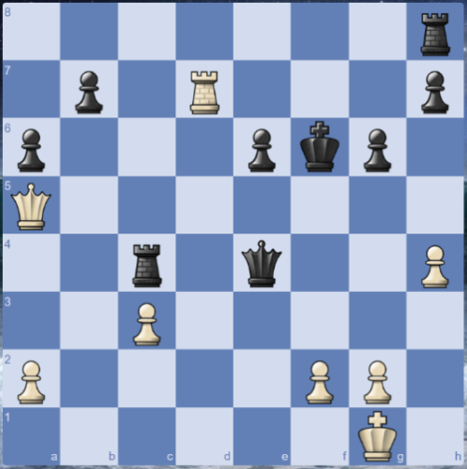
Вопрос 4 «Как белым поставить мат за 1 ход? Запиши ответ с помощью шахматной нотации»
Развёрнутый ответ

Тема «Итоговое занятие: решение шахматных задач»

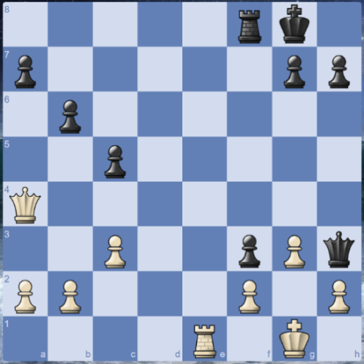
Вопрос 5 «Белый король очень слабый и следующим ходом черный ферзь угрожает поставить белым мат на g2. Как могут белые защититься от мата, воспользовавшись небольшой открытостью черного короля? Напиши первый ход (нападение на черного короля) и второй ход, который спасет белых от мата. Запиши ответ с помощью шахматной нотации»
Развёрнутый ответ

Вопрос 6 «Перейди по ссылке и выполни до конца задание – Дебютная часть партии. Необходимо последовательно играть и делать верные ходы, согласно поставленной задаче для каждого хода. Необходимо записать свои ходы последовательно в ответе с помощью шахматной нотации».
Развернутый ответ

https://chesslessons.ru/Lessons/Topic/2222

